ANP notes
1.4) Les tissus du corps humain
(1.4.1) Tissu: ensemble de cellules présentant une structure semblable et remplissant une fonction commune ou similaire
4 types
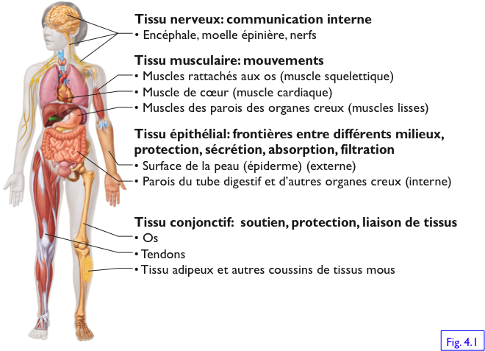
- Tissu épithélial: tissu de revêtement,
- Tissu conjonctif: tissu de soutien
- Tissu musculaire: tissu servant au mouvement
- Tissu nerveux: tissu de contrôle
  - contrôle les différentes fonctions de l’organisme
  - dirige le mouvement interne

(1.4.2) Tissu épithélial: Tissu composé de cellules disposées en feuillets et qui constitue la frontière entre des milieux différents.
- protection, sécrétion et absorption
- 2 types :
  - Épithélium de revêtement: forme l’épiderme, tapisse la paroi interne des organes creux, des cavités et des conduits. (surface)
    - Interne (organes internes, tube digestif), Externe (peau)
  - Épithélium glandulaire: forme les glandes. (sécrétion), tissu sécréteur dans les glandes
- Fonctions
  - Absorption, excrétion (ex.: intestins, reins élimination de substances toxiques)
  - Filtration (ex.: reins)
  - Sécrétion (ex.: glandes., ex. sucres pancréatiques pour la digestion)
  - Protection (ex.: la peau)
  - Réception sensorielle (ex.: papilles gustatives)
- (1.4.3) Caractéristiques
  - Les cellules sont serrées
    - Tissu riche en cellules; très peu d’espace extracellulaire
    - Feuillets de cellules maintenues ensemble par des jonctions serrées et des desmosomes
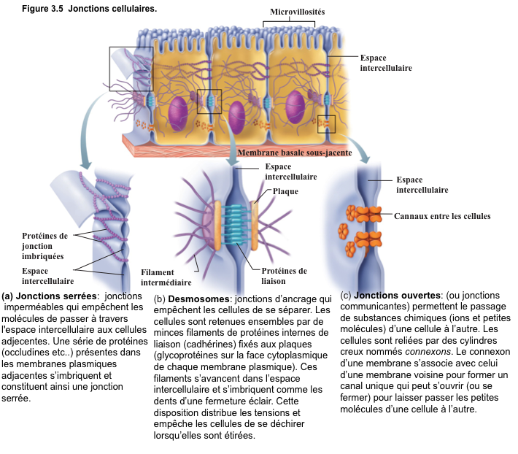
  - Les cellules ont une polarité= surface apicale (en haut, partie libre) et surface basale (en bas, partie attachée)
    - La surface apicale peut porter des microvillosités (par exemple, la bordure en brosse de la muqueuse intestinale) ou des cils (par exemple, le revêtement de la trachée)
    - La surface basale repose sur une lame basale acellulaire formée de glycoprotéine et de collagène
  - Soutenu par une lame réticulaire de tissu conjonctif sous-jacent (fibres collagènes sous la lame basale)
    - Membrane basale: lame basale + lame réticulaire
  - Avasculaire (pas de vaisseaux sanguins, pour prévenir les pertes de sang), mais innervé (pour la perception sensorielle du touché, de la douleur)
  - Taux élevé de régénération (grande capacité pour la régénération)
- (1.4.4) Classification des épithéliums (de revêtement)
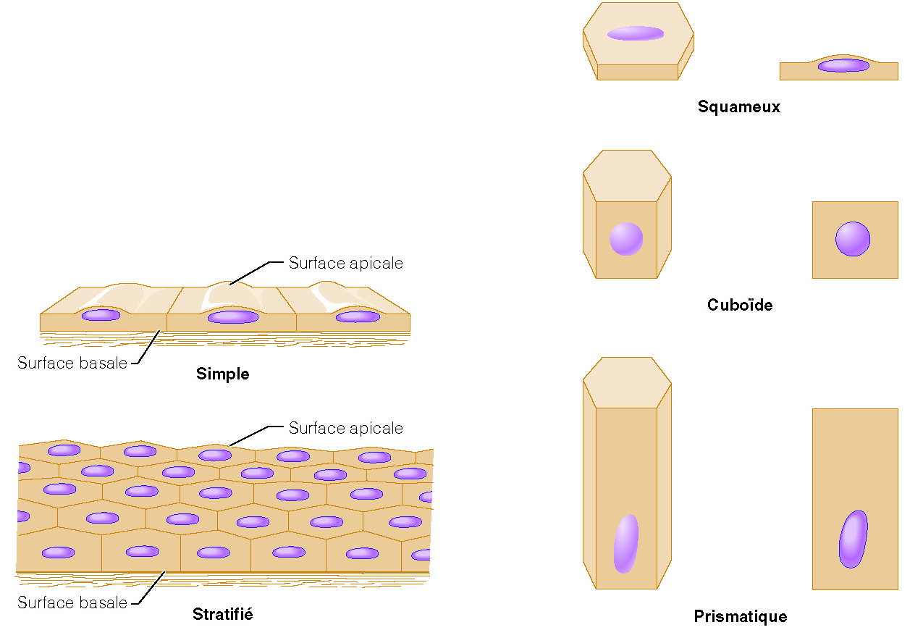
  - Nombre de couches : 1=épithélium simple, >1=épithélium stratifié, (pseudostratifié)
  - Type de cellule : Squameux/pavimenteux (aplatie), Cuboïde, Prismatique, (transitionnel)
    - Si l’épithélium est stratifié, son type est déterminé suivant la couche apicale de cellules
Couches | Type de cellule
Simple (1.4.5) | Squameuse | Description : Une couche de cellules minces  Fonction : Permet la filtration ou la diffusion rapides.  Localisation : Alvéoles des poumons; (diffusion rapide)  -Membrane de filtration dans les reins; (glomérules)  -Endothélium (épithélium simple squameux retrouvé à l’intérieur des vaisseaux sanguins)  - La paroi interne des vaisseaux lymphatiques, des vaisseaux sanguins et du cœur  -Mésothélium  - L'épithélium des séreuses qui tapissent la paroi de la cavité abdominale et qui recouvrent les organes contenus dans cette cavité
Simple (1.4.5) | Cuboïde | Description : une seule couche de cellules cuboïdes avec de grands noyaux sphériques centraux.  Fonction : sécrétion, absorption (réabsorption d’eau et de nutriments).  Localisation : tubules rénaux, petites glandes, des parties de conduits sécréteurs de petites glandes; surface de l'ovaire
Simple (1.4.5) | Prismatique | Description: une couche de cellules hautes avec noyaux ronds à ovales; certaines cellules portent des cils/microvillosités; peut contenir des glandes à mucus unicellulaires (cellules caliciformes).  Fonction: Absorption; sécrétion de mucus, d’enzymes et d'autres substances; le type cilié propulse le mucus (ou les cellules reproductrices) par le mouvement des cils (trompes utérines, utérus), cellules caliciformessecrète le mucus qui protège les organes internes (cellules prismatiques modifiées qui sécrètent du mucus)  Localisation: le type non cilié recouvre l’intérieur de la plus grande partie du tube digestif (de l’estomac jusqu’au canal anal), des vésicule biliaire, et des conduits excréteurs de certaines glandes; le type cilié recouvre l’intérieur des petites bronches, des trompes utérines (pousser l’ovocyte vers l’utérus), et de certaines régions de l'utérus.
Simple (1.4.5) | Pseudostratifié prismatique | Description: une seule couche de cellules de hauteurs différentes (prismatique), une partie n’atteint pas la surface libre; les noyaux sont vus à différents niveaux; peut contenir des cellules à mucus (caliciformes) et des cellules ciliées. (une seule couche de cellule qui ressemble les tissus stratifiés mais est attachée à la membrane basale)  Fonction: Sécrétion, en particulier du mucus; propulsion du mucus par l'action ciliaire.  Localisation: le type non-cilié se trouve à l’intérieur des conduits génitaux (tel le vas deferens) et des conduits des grosses glandes génitales (vésicules séminales et prostate) chez l’homme, le type cilié se trouve à l’intérieur de la trachée et la plus grande partie des voies respiratoires supérieures (trachée, bronches principales).
Stratifié (1.4.6) | Squameuse | Description: membrane épaisse composée de plusieurs couches de cellules; les cellules basales sont cubiques ou prismatiques et métaboliquement actives; les cellules de surface sont aplaties; dans le Type kératinisé, la surface contient beaucoup de kératine et cellules mortes; les couches basales ont une mitose active et sont responsables de la production des cellules superficielles. Le plus abondant des épithéliums stratifiés.  Fonction: protection des endroits sujets à l’usure  Localisation: le type non-kératinisé forme le revêtement humide de l'œsophage, de la bouche et du vagin; le type kératinisé constitue le revêtement sec (l’épiderme) de la peau.
Stratifié (1.4.6) | Cuboïde (pas à connaitre) | • Assez rare dans le corps  • Présent dans certaines glandes sudoripares et mammaires  • En règle générale deux couches de cellules épaisses
Stratifié (1.4.6) | Prismatique (pas à connaitre) | • Distribution limitée dans le corps  • De petites quantités dans le pharynx, l'urètre masculin, et sur la paroi interne de certains conduits glandulaires  • Il y en a également dans les zones de transition entre deux autres types d'épithéliums
Stratifié (1.4.6) | Transitionnel | Description: Ressemble à la fois à l’épithélium squameux stratifié et cuboïde stratifié; les cellules basales sont cuboïdes ou prismatiques; les cellules de surface ont une forme cuboïde ou squameuse, dépendamment du degré d'étirement de l’organe.  Fonction: Étire facilement et permet la distension de l'organe urinaire par l'urine qu’il contient. Va de forme cuboïde à forme squameuse lorsque le tissu est étiré.  Localisation: Recouvre la surface interne des uretères, de la vessie, et d’une partie de l'urètre.

- (1.4.7) Épithélium glandulaire
  - Glandes: formées de cellules épithéliales modifiées qui produisent un liquide aqueux appelé «sécrétion».
    - Types de glandes:
    - Glande endocrine: sécrète son produit (hormones) dans le sang; ne possède pas de conduit mais plutôt l’hormone atteint l’organe cible en circulant dans le sang ou la lymphe (ex. insuline)
    - Glande exocrine: plus nombreuses que les glandes endocrines, libère la sécrétion soit directement sur une surface libre (peau ou cavité corporelle), soit par l'entremise d'un conduit. Ex. glandes sécrétant du mucus, la sueur, l’huile, la salive
      - Types de glandes exocrines:
      - Glandes unicellulaires. Glandes composées d’une seule cellule; dépourvues de conduits. Cellules caliciformes (des voies respiratoires et du tube digestif) qui produisent le mucus.
      - Glandes multicellulaires. Glandes qui possèdent deux éléments: un conduit et une unité sécrétrice.
  - 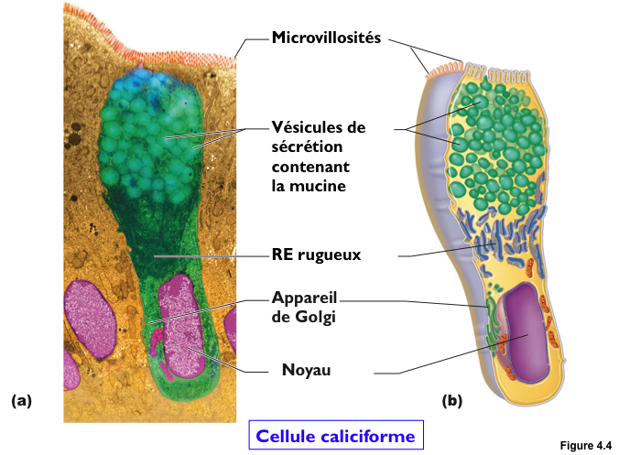
  - Glandes exocrines unicellulaires
    - La seule glande exocrine unicellulaire importante est la cellule caliciforme (”goblet cell“). On la retrouve sur l’épithélium interne de l’estomac et de l’intestin grêle.
  - Glandes exocrines multicellulaires
    - composées d'un conduit et d'une unité de sécrétion
    - Elles sont classifiées suivant:
      - Le type de conduit (simples [conduit simple] ou composées [conduits ramifiés])
      - La structure de leurs unités de sécrétion: 1. tubuleuses (forme de tube); 2. alvéolaires* (forme ronde d’une alvéole) ou 3. tubulo-alvéolaires (les 2 formes)

    - 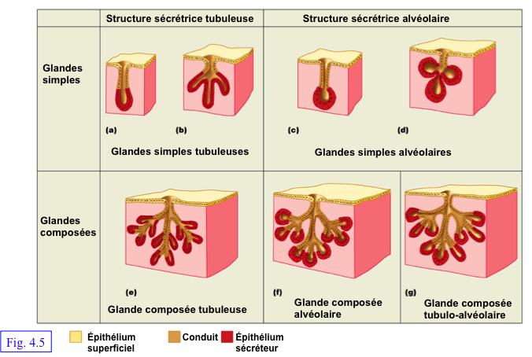
    - Note: glandes ‘acineuses’ (telles les glandes exocrines du pancréas) ont la forme des glandes ‘alvéolaires’
    - 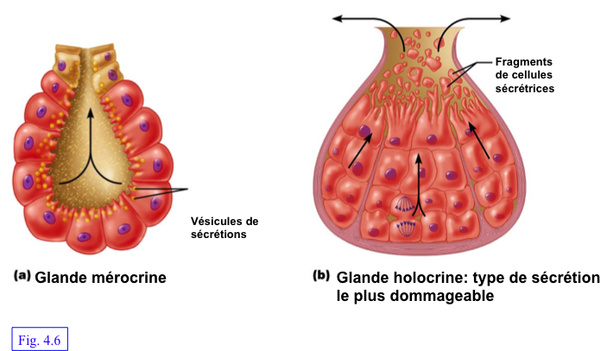
    - Sécrétions mérocrines :
      - Sécrétion par exocytose (ex., pancréas, sueur, glandes salivaires)
      - Noter que les sécrétions endocrines se font aussi par exocytose mais elles ne sont pas classifiés mérocrines.
    - Sécrétions holocrines :
      - Sécrétion par la rupture des cellules des glandes (ex., les glandes sébacées de la peau)
      - Holocrine est un terme utilisé pour qualifier le mode de sécrétion des glandes exocrines (et non pas endocrines).
    - Sécrétions apocrines
      - Sécrétion par décapitation (cellules bourgeonnent et relâchent leurs vésicules remplies de produits de sécrétion à travers la membrane plasmique)
      - La partie apicale de la cellule sécrétoire de la glande se contracte tout en relâchant les vésicules dans la lumière. Les sécrétions apocrines sont moins dommageables pour la glande que les sécrétions holocrines (qui détruisent les cellules), mais plus dommageable que la sécrétion mérocrine (exocytose). Un exemple de véritables glandes apocrines est les glandes mammaires, responsables de la sécrétion du lait maternel.
(1.4.8) Tissu conjonctif
- Tissu le plus abondant et largement distribué du corps
- Très vascularisé sert à nourrir le tissu épithélial
- Fonctions
  - Liaison et soutien
  - Protection
  - Isolation : adipocytes (graisses)
  - Transport (sang) : CO2, O2, nutriments
- Caractéristiques du tissu conjonctif
  - Ont le mésenchyme comme origine commune
  - Ont différents degrés de vascularisation
  - Ont des cellules séparées par de une matrice extracellulaire non-vivante (substance fondamentale et fibres)
- Quatre classes:
  - Tissu conjonctif proprement dit
  - Cartilage
  - Tissu osseux
  - Sang

